附件2

**系统外继续医学教育学习流程**

一、电脑学习

1.登录内蒙古自治区医学会官方网站（网址：[nmgyxh.wsglw.net](http://nmgyxh.wsglw.net)）。点击页面下方“学习平台入口”中的“内蒙古继续医学教育”。

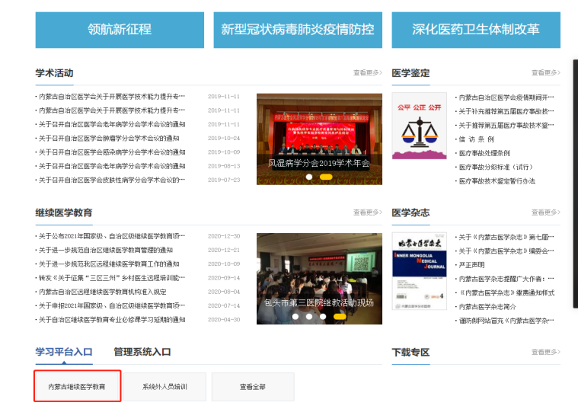

2.选择左侧“内蒙古继续医学教育学习平台”进入。

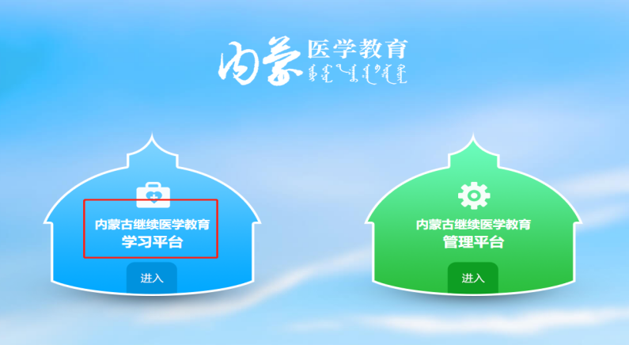

3.输入身份证号码及密码登录平台，如忘记密码可以点击左下角“忘记密码”找回。也可以使用原有用户名和密码登录。如是首次登录，请点击“注册认证”，认证成功后，方可进入学习。

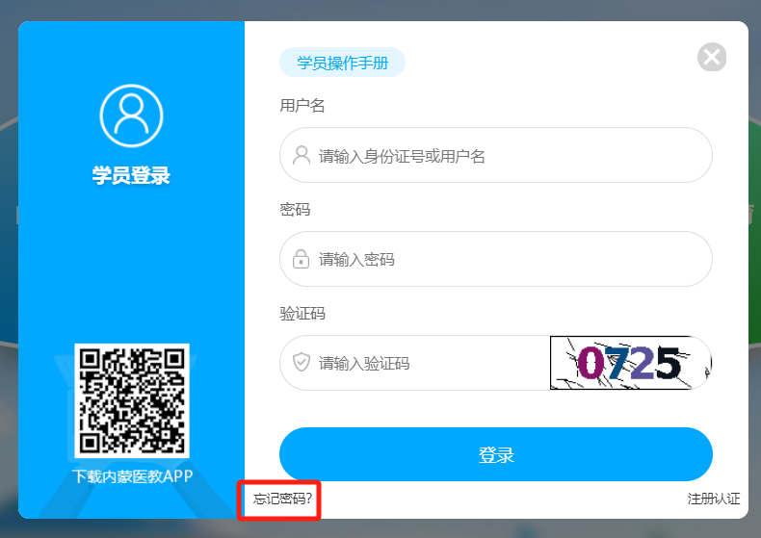

4.选择公需课程后会提醒购买学习卡，购买及绑定学习卡后开始学习。课程学习后参加考试，考试合格后可以申请学分。（提醒**：每位学员限定绑定一张公需课学习卡。**）

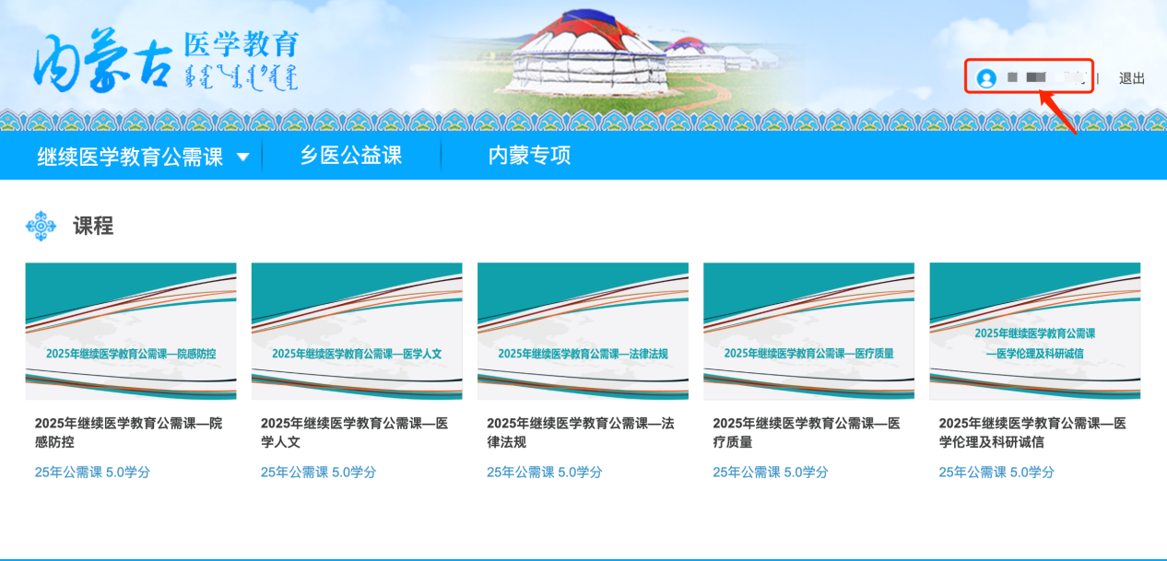

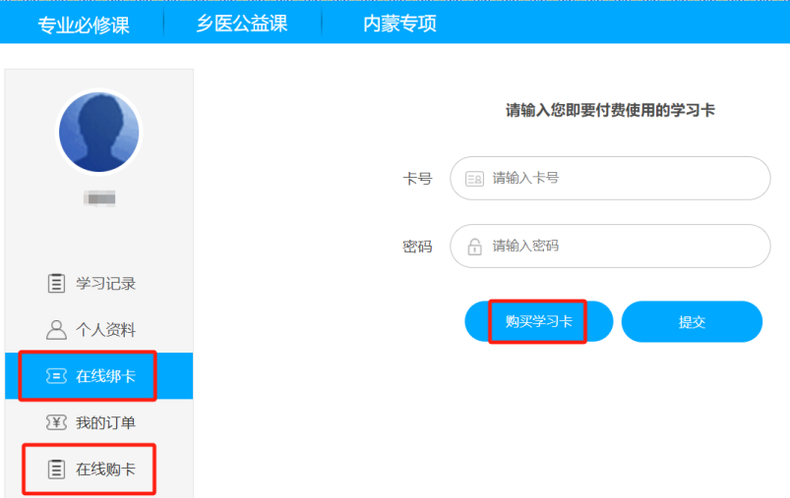

5.剩余专业课20学分可选择远程继续医学教育机构（例如华医网）参加学习。

以华医网学习流程为例：

（1）输入网址：www.91huayi.com，如果首次登录华医网网站，需先“注册账号”，根据提示信息完成注册。

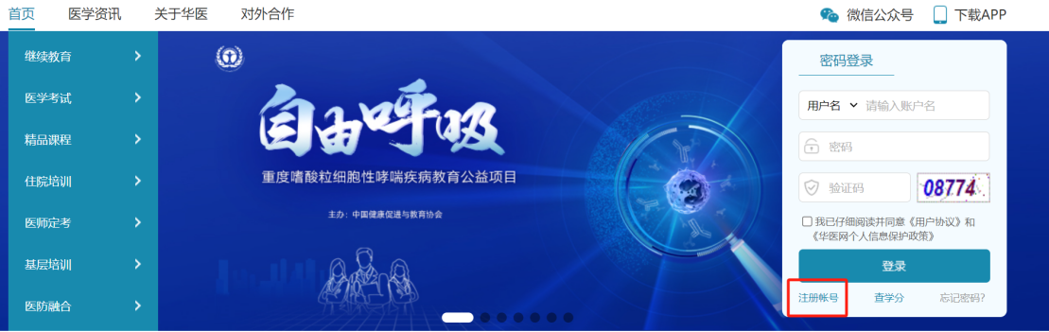

（2）登录网站，点击“继续教育”栏目，选择相关课程开始学习。点击“查看更多”，可以根据学科或学分级别筛选课程。课程学习完毕须绑定学习卡并及时申请学分。客服电话：400-888-0052。

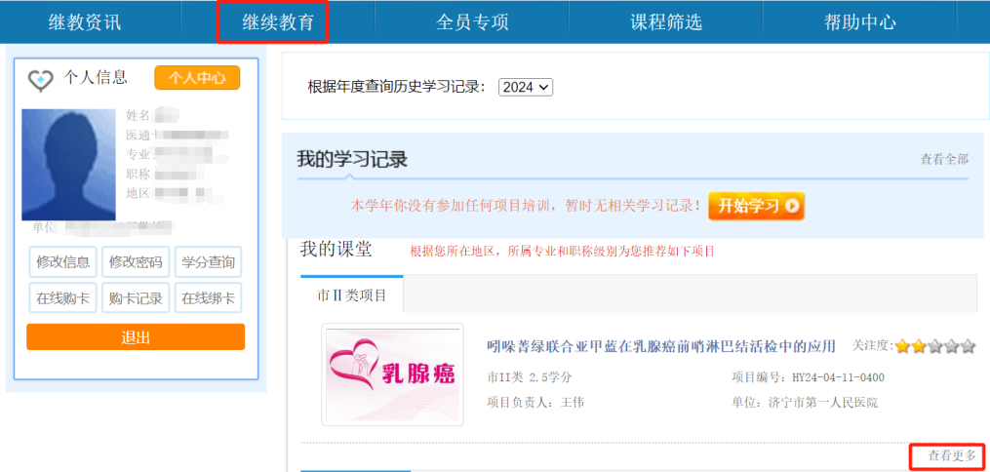

（3）课程学习完毕须绑定学习卡并及时申请学分。客服电话：400-780-2600。

6.本年度继续医学教育达标后会自动上传自治区人才信息库，技术支持电话：0471-3370052。

二、手机学习

1.扫描下方二维码，在应用市场下载“内蒙医教手机APP”。

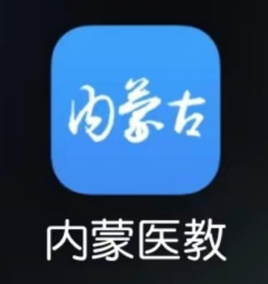

2.登录“内蒙医教APP”时，使用手机验证码登录，也可以使用账号及密码登录，登录成功后进入“公需课”栏目参加学习。 如是首次登录，会有提示“认证”信息，根据提示信息完成认证方可进入学习。

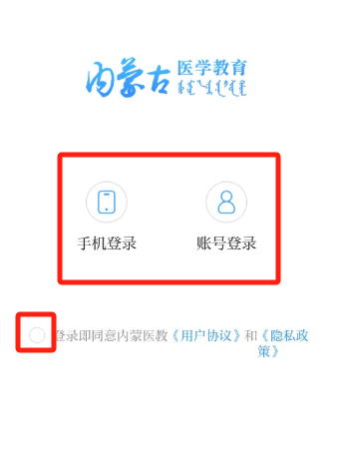 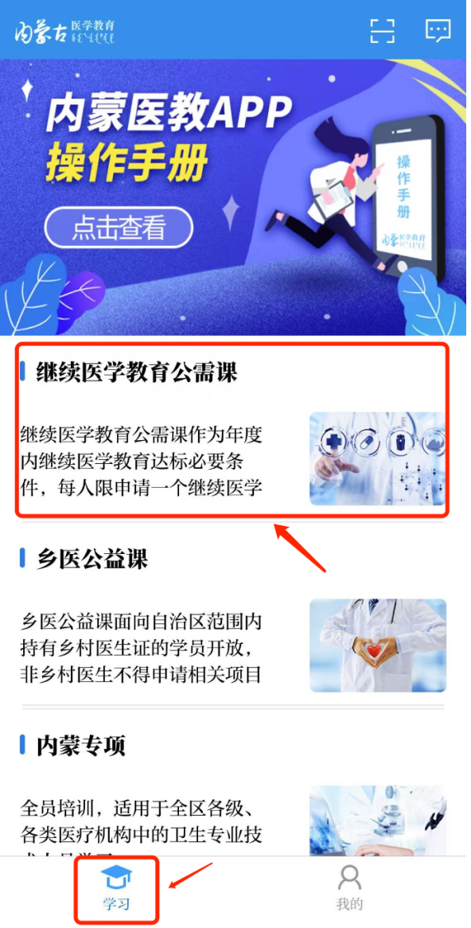

3.选择公需课后，会提示购买学习卡，购买并绑定学习卡后开始学习。课程学习后参加考试，考试合格后可以申请学分。**（提醒：每位学员限定绑定一张专业必修课学习卡。）**

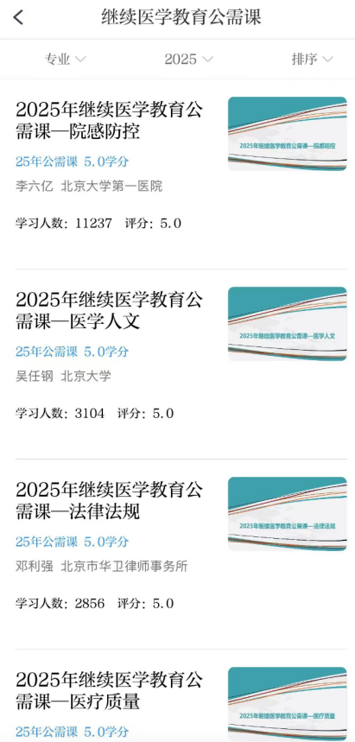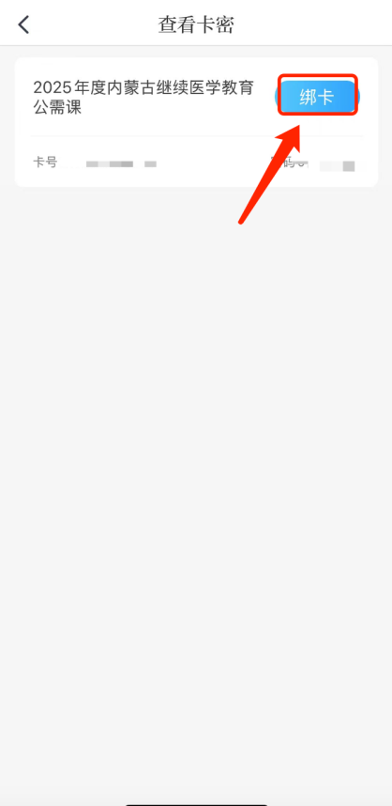

1. 剩余专业课20学分可选择远程继续医学教育机构（例如华医网）参加学习，下载相应手机APP参加学习。
2. 扫描下方二维码，在应用市场下载“掌上华医APP”。

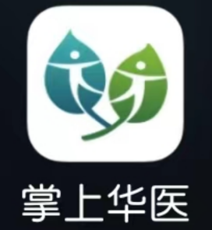

1. 使用手机验证码或微信登录，登录成功后点击“继续教育”栏目，点击“选课”按钮。可以点击“更多选课方式”按需查询更多内容。课程学习完毕须绑定学习卡并及时申请学分。客服电话：400-888-0052。

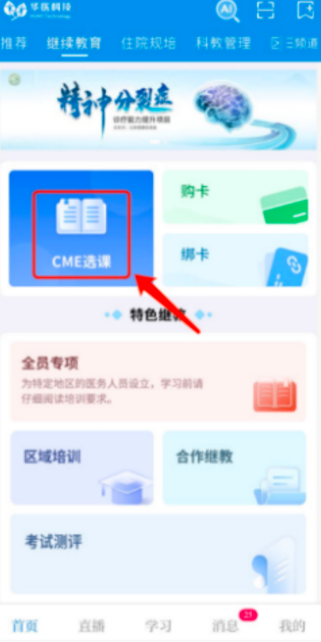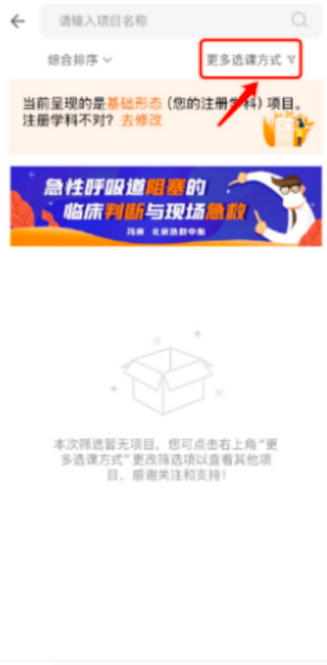

5.本年度继续医学教育达标后会自动上传自治区人才信息库，技术支持电话：0471-3370052。